Programme et Bulletin d’inscription
SEMINAIRE COORACE DES 20 ET 21 OCTOBRE 2015
Pour participer aux projets qui vous impactent
Deux journées d’échanges, de travail et d’orientation
destinées aux adhérents COORACE et aux
administrateur-trice-s et salarié-e-s de notre fédération…

La fédération propose à l’ensemble de ses adhérents ainsi qu’aux administrateurs-trices et salarié-e-s des COORACE national et régionaux deux journées de travail les 20 et 21 octobre. Ces deux journées doivent permettre à tous-toutes de faire avancer deux des projets structurants de notre réseau en amont du Congrès de Paris en juin 2016.
Nous vous attendons nombreux les 20 et 21 octobre pour participer pleinement aux grandes évolutions de notre organisation.

20 octobre 2015 | 21 octobre 2015
Journée Qualité | Journée FEDERATION 2016
Pour partager le cadre de référence COORACE et son nouveau référentiel CEDRE et concevoir leur déploiement à grande échelle au bénéfice de tous les acteurs du réseau. | Pour comprendre les enjeux de la conception d’une offre d’accompagnement renforcée de nos adhérents dans le cadre d’un modèle économique sécurisé pour notre fédération.

- PROGRAMME DU SEMINAIRE

20 OCTOBRE – QUALITE
9 h Accueil
9h30 Introduction politique : les enjeux d’une nouvelle politique Qualité
10h Un référentiel CEDRE V3 et un tout nouveau « cadre de référence » : des outils qualité et bien plus ! A découvrir….
11h15 Débat : comment se faire certifier en tant qu’entreprise COORACE (référentiel CEDRE v3) ? / comment s’(auto)évaluer (cadre de référence) ?
12h30 Déjeuner
14h CADRE DE REFERENCE – Quel déploiement pour atteindre nos objectifs ?
Des préconisations à construire ensemble.
16h30 Focus RSE/Agenda 21 : « Comment la Qualité peut permettre aux adhérents COORACE de capter des clients engagés dans une politique RSE ? »
18h30 Référentiel CEDRE V3 et cadre de référence COORACE : top départ !
19h00 Apéritif dinatoire

21 OCTOBRE – FEDERATION 2016

9h00 Accueil
9h30 Introduction politique : les enjeux de l’évolution de notre fédération et la méthodologie utilisée
10h00 Restitution de l’état des lieux par les Président-e-s de région.
Cet état des lieux piloté le COORACE national a été réalisé entre juin et septembre 2015 au sein des COORACE régionaux. Il a été mené de manière coordonnée par une dizaine d’administrateurs-trices nationaux et a mobilisé au sein des COORACE régionaux l’ensemble des délégué-e-s régionaux accompagnés de leur Président-e. Il portait spécifiquement sur l’environnement régional des COORACE régionaux, le modèle de gouvernance, le modèle économique et l’offre de services aux adhérents de chaque délégation..

12h30 Déjeuner convivial
ET POUR LES ADMINISTRATEURS-TRICES ET SALARIÉ-E-S DES COORACE NATIONAL ET RÉGIONAUX
14h00 Analyse collective des modèles économiques/enjeux/besoins qui émergent et construction de solutions en cohérence (temps de plénières et ateliers)
16H00 Synthèse
16h30 Fin des travaux
BULLETIN D’INSCRIPTION AU SEMINAIRE COORACE DES 20-21 OCTOBRE 2015
A retourner complété en MAJUSCULES à Isabelle HENRIST avant le 12 octobre 2015
par courrier et accompagné de votre chèque de règlement à l’adresse suivante :
Isabelle HENRIST - COORACE - 17 rue Froment - 75011 Paris

Les inscriptions seront prises en compte à réception du chèque.
Pour toutes questions sur votre inscription : Isabelle HENRIST : isabelle.henrist@coorace.org
Merci de remplir un bulletin par personne (y compris dans le cas où
plusieurs personnes d’une même entreprise participent).
Entreprise :
Adresse :
Code postal : Ville :
Tél : Courriel :
Prénom : Nom :
Fonction :

Je souhaite participer au séminaire des 20 et 21 octobre. Je joins mon règlement pour une ou deux journées (cocher la case correspondante) :
2 journées : les 20 et 21 octobre Je règle la somme de 100 euros*
ou
1 journée : le 20 octobre Je règle la somme de 80 euros*
ou
1 journée : le 21 octobre Je règle la somme de 80 euros*

*au titre de la participation aux frais ; cette somme inclue de manière forfaitaire l’ensemble des frais de bouche

ATTENTION : dans tous les cas, la journée du 21 octobre se termine après le déjeuner convivial pour les adhérents (et à 16h30 pour les administrateurs-trices et salarié-e-s des COORACE national et régionaux).
INFORMATIONS PRATIQUES
Adresse du séminaire : CFDT – 2, boulevard de la Villette – 75019 PARIS
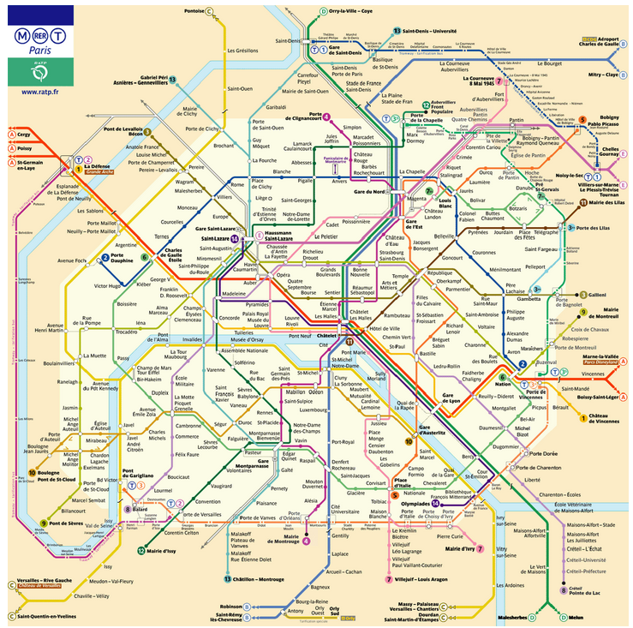
Métro Belleville - Ligne 11 ou 2
Carte du métro :

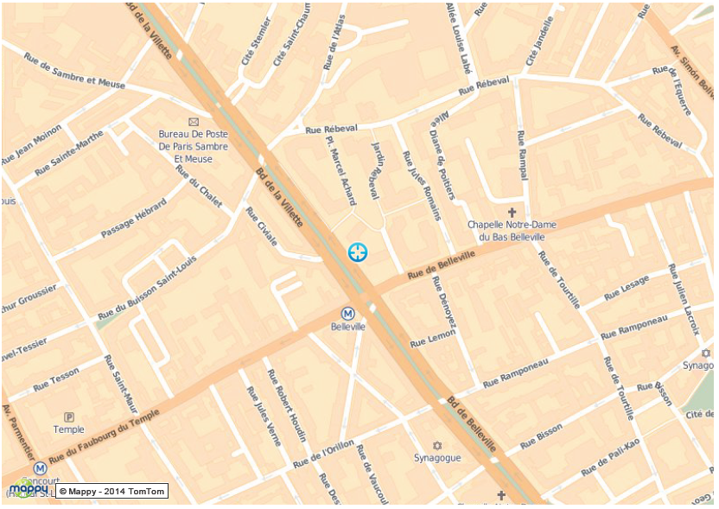
Plan de ville :
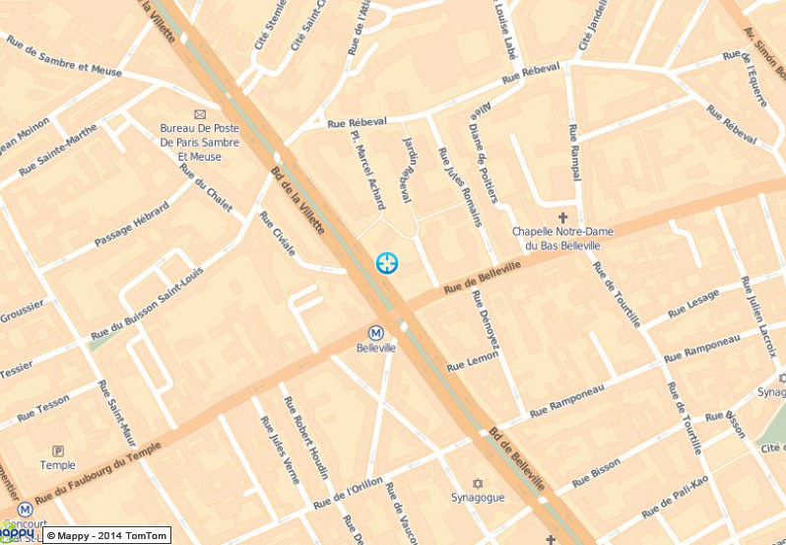
Votre arrivée :
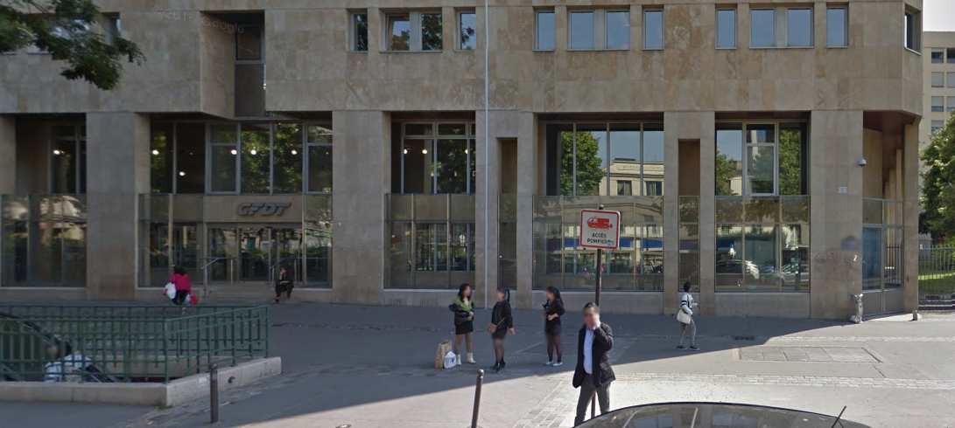
Merci de veiller à entrer au n°2 du boulevard de la Villette.

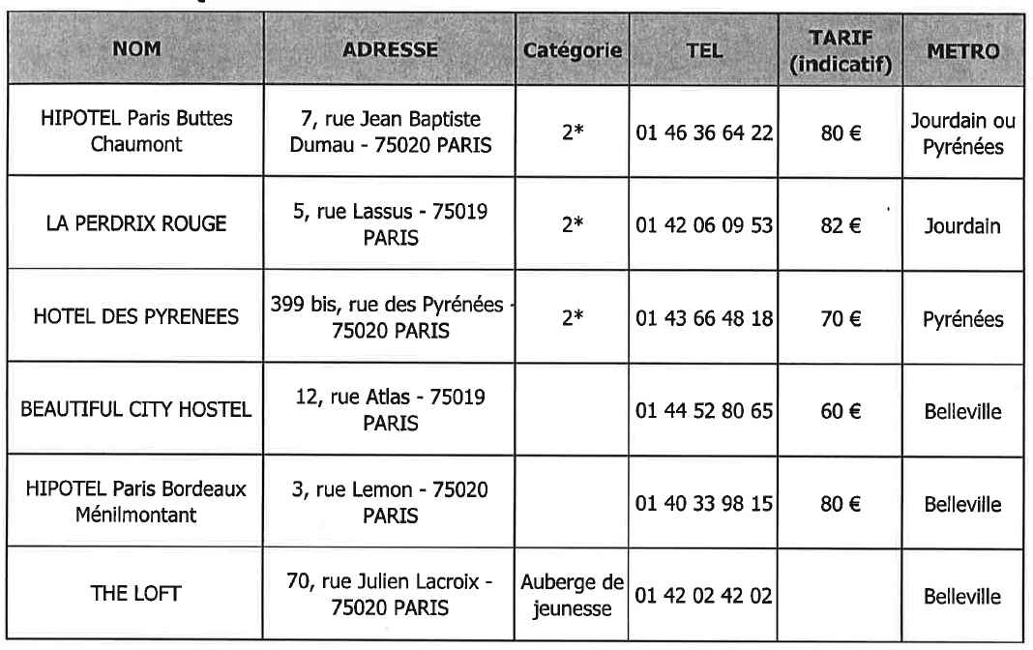
Suggestions d’hôtels à proximité :

